Модуль 4 Практика 2
Ученик (Подгруппа 1, Номер 18) – Иконников Родион Александрович

1)По умолчанию все коммутаторы имеют приоритет 32768. Корневым становится устройство с наименьшим BID (приоритет + MAC-адрес). Для явного назначения корневого коммутатора (выбран SW1) изменяем его приоритет на 4096.
Команды настройки (на SW1):
enable
configure terminal
spanning-tree vlan 1 priority 4096
exit
write
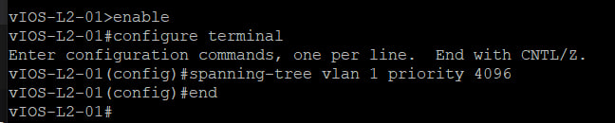

На остальных коммутаторах приоритет оставлен по умолчанию (32768). Для проверки используем команду show spanning-tree.
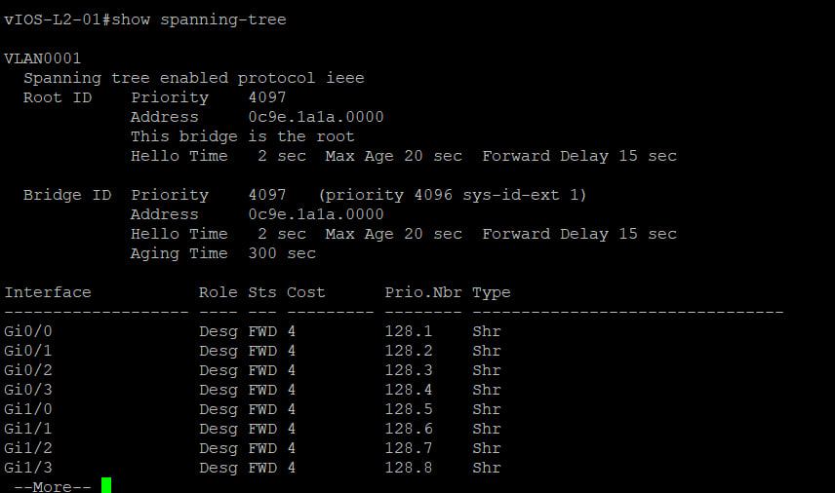

Как мы видим наш коммутатор стал главным (root).
2)После сходимости STP (около 30–50 секунд) выполняем ping с каждого компьютера на все остальные. Используем эмулятор VPCS. А также зададим ip адреса для компьютеров.
ip 10.0.0.1/24
ip 10.0.0.2/24
ip 10.0.0.3/24
ip 10.0.0.4/24
ip 10.0.0.5/24
ip 10.0.0.6/24

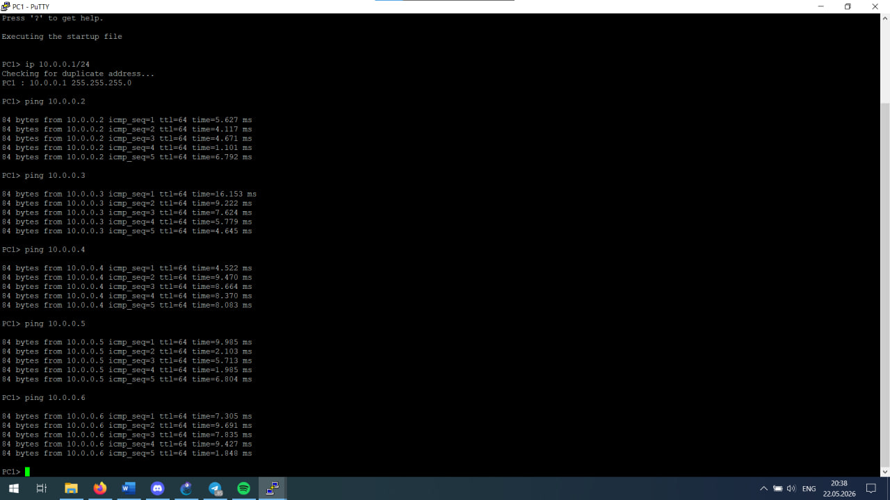

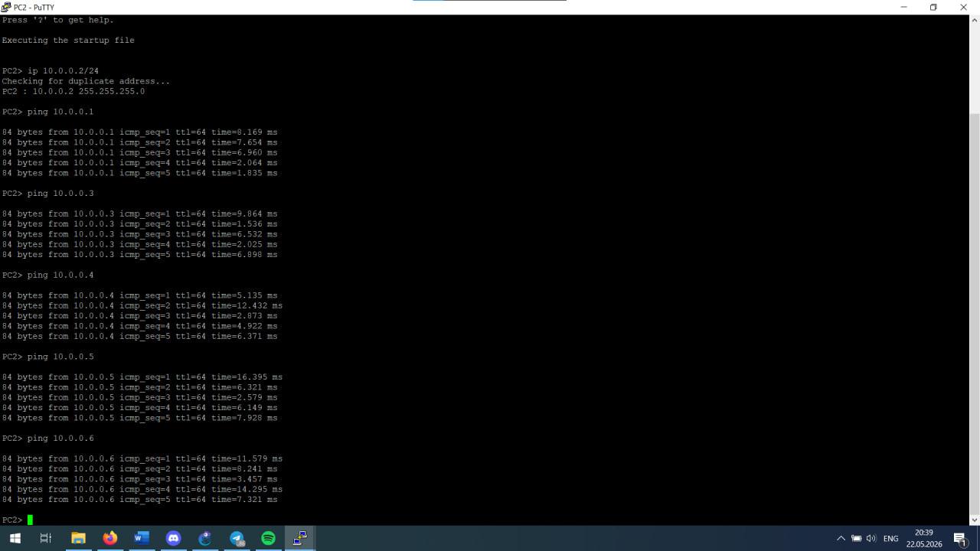

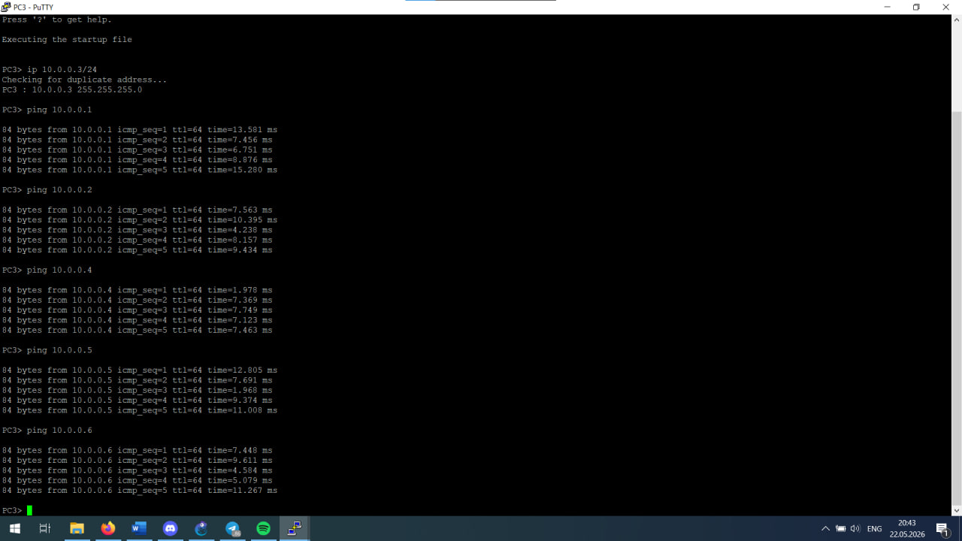

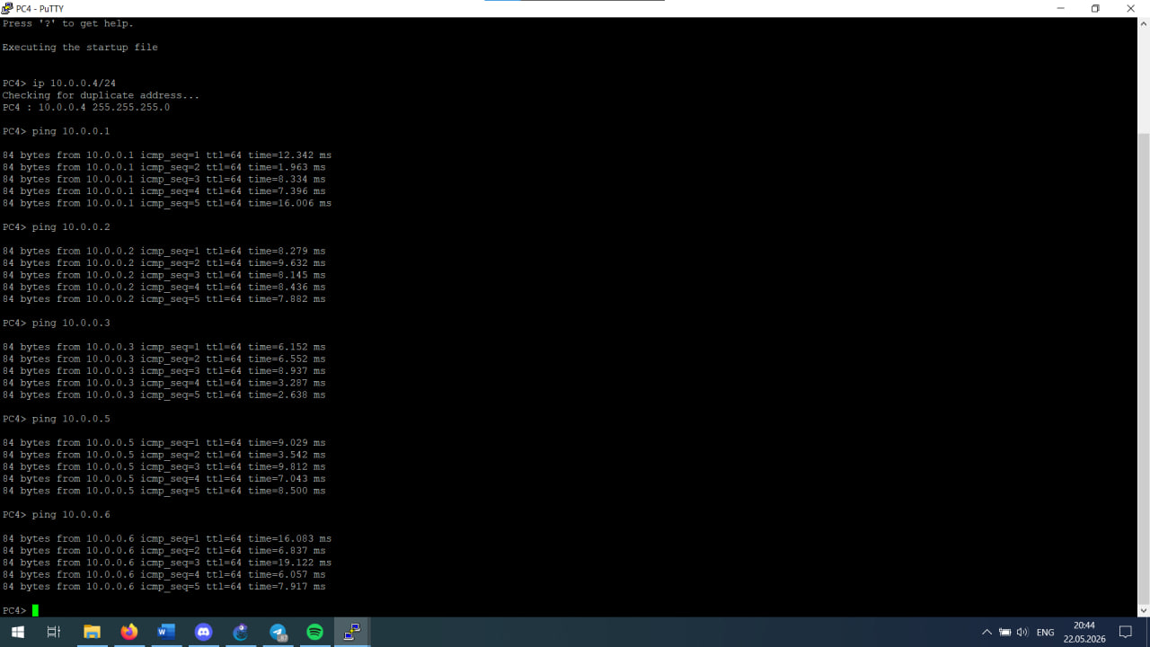

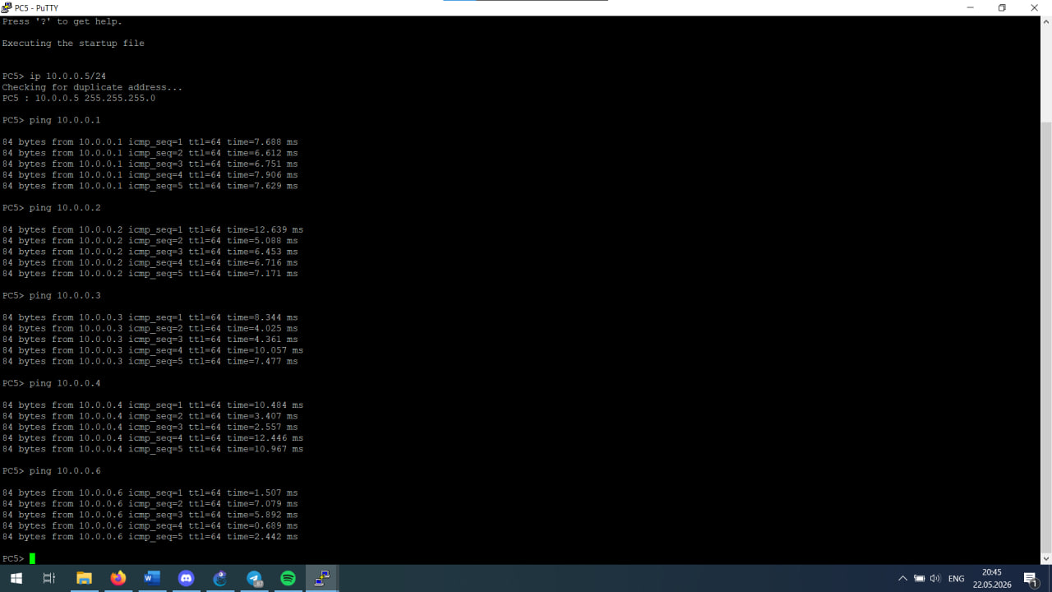

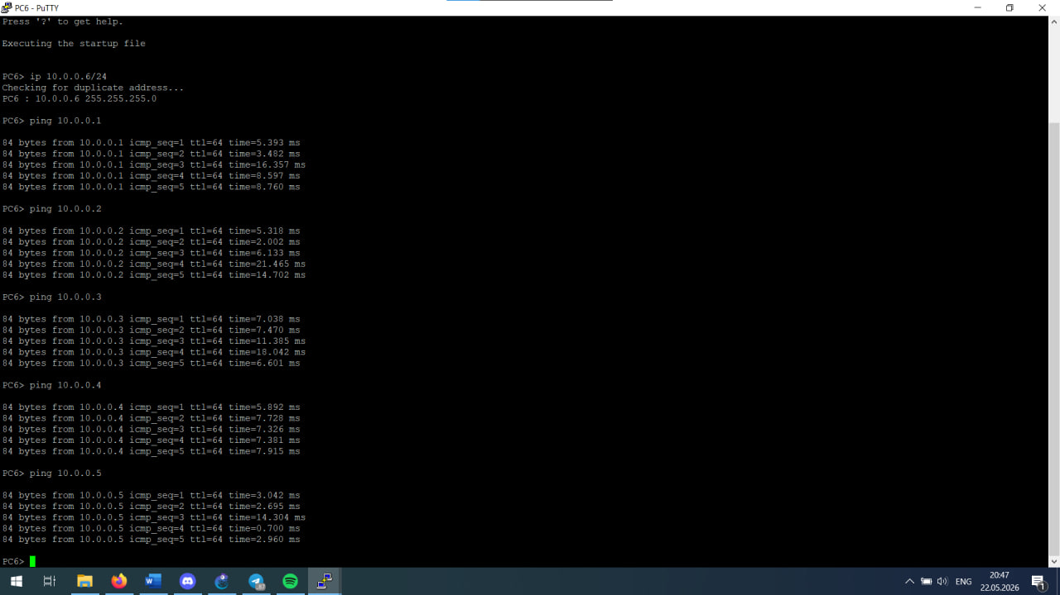

3)Схема сети с отмеченными BID, ролями портов (RP/DP/Blocked) и стоимостями.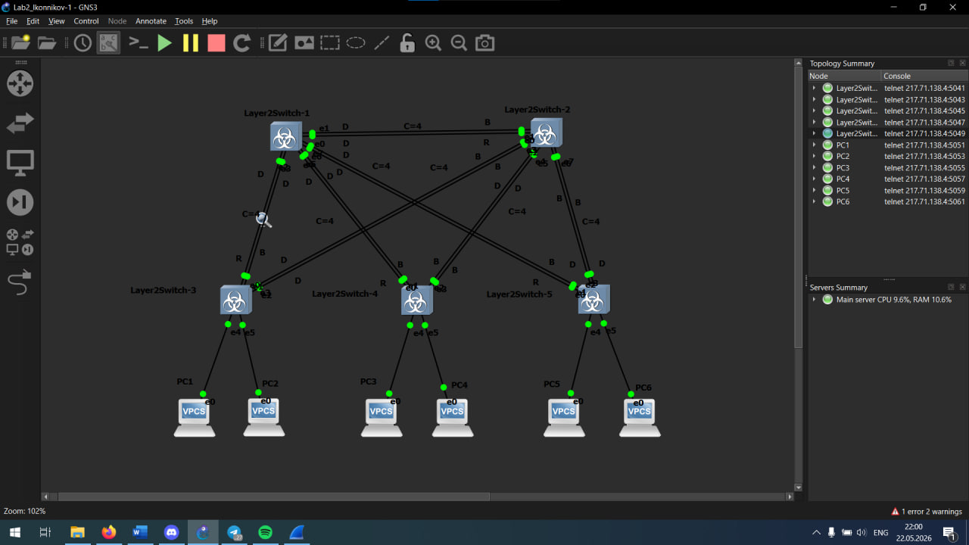

4)Перехват Hello-пакетов от корневого коммутатора
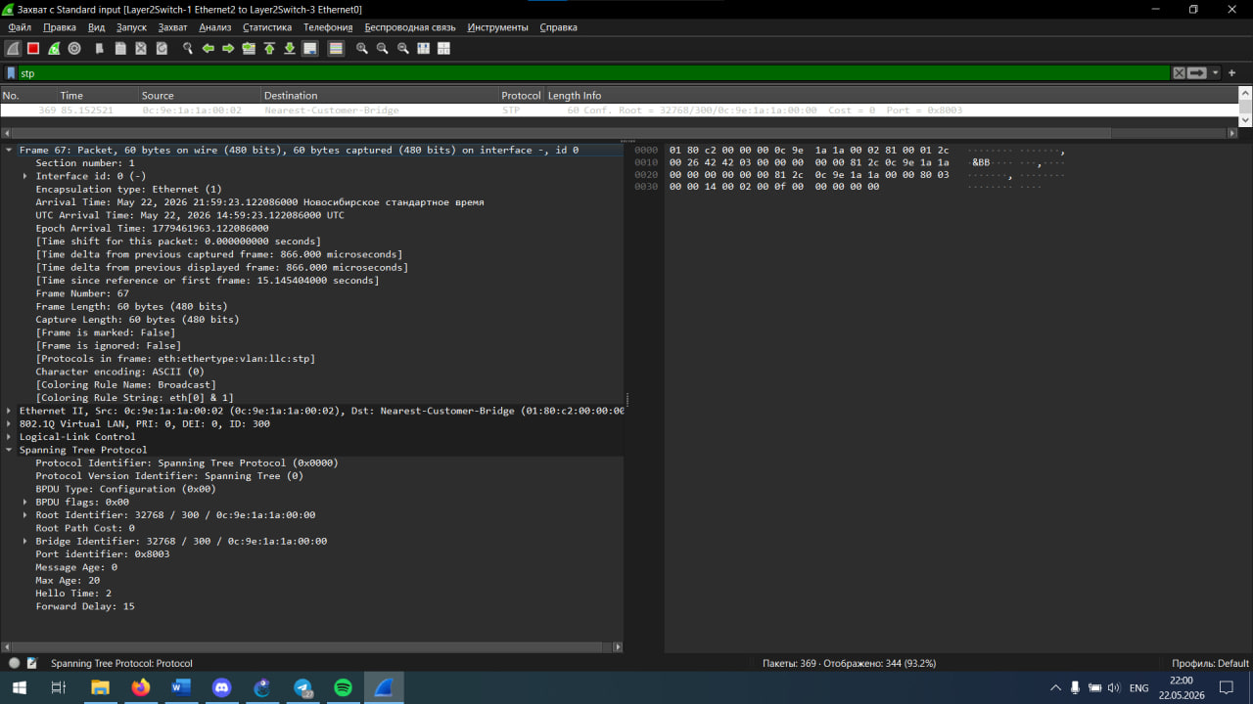

Запущен захват трафика на всех линках между коммутаторами. Применён фильтр stp (или bpdu). Корневой коммутатор (SW1) отправляет BPDU (Configuration BPDU) с интервалом Hello Time = 2 секунды. Видно, что Root Path Cost = 0, так как SW1 сам является корнем. Все соседние коммутаторы получают эти BPDU и перенаправляют их дальше с увеличением Root Path Cost.

5)Выбран коммутатор SW2. Его Root Port – порт, ведущий к SW1. Изменим стоимость этого порта на 50 (было 4), чтобы сделать путь менее предпочтительным и наблюдать пересчёт топологии.
Команды на SW2:
configure terminal
interface fastethernet 0/0 (порт, смотрящий на SW1)
spanning-tree cost 50
end
После изменения STP пересчитывает дерево. Возможно, корневой порт на других коммутаторах изменится (например, SW2 может стать designated на другом порту).
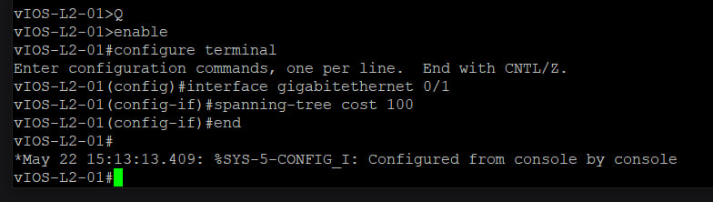
(Другой пример)
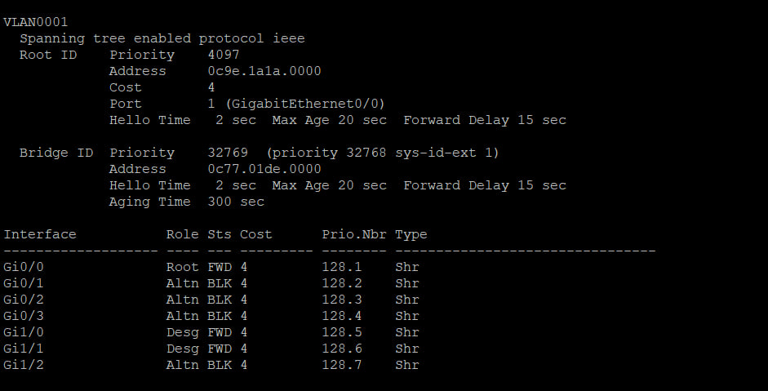

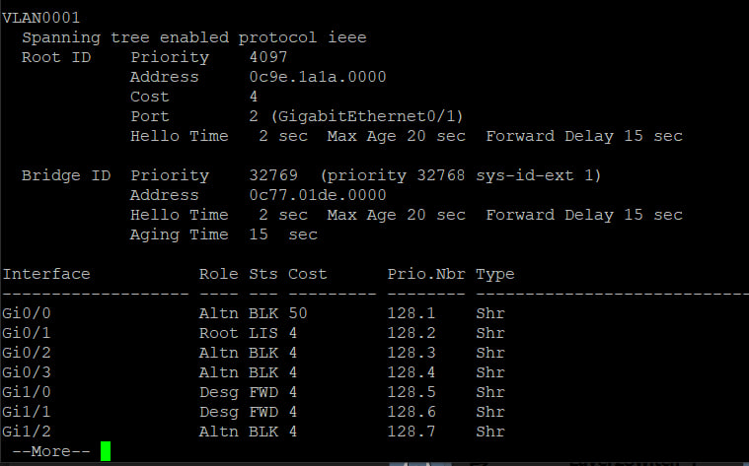

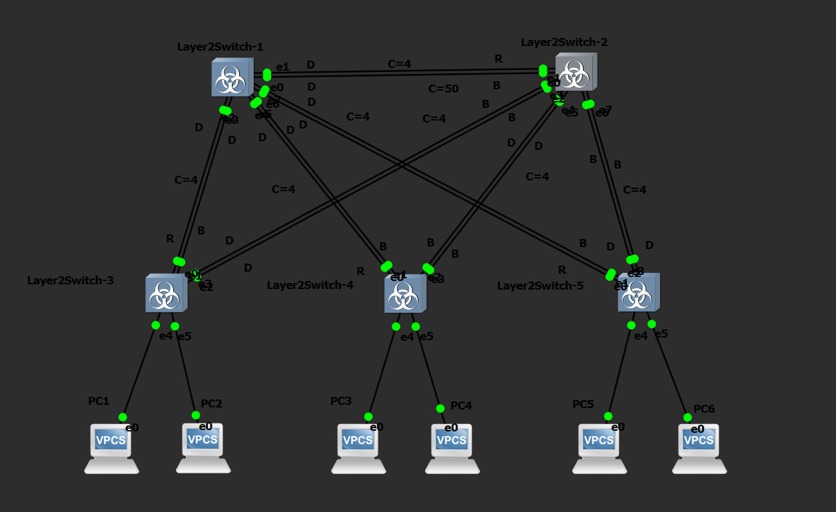
Порт на SW2, ведущий к SW1, теперь имеет стоимость 50, и из-за этого был заблокирован и был перенаправлен на второй порт Gi0/1 который стал путем до корневого коммутатора, а остальные пути не поменялись от данной стоимости и изменения.

